We hebben in onze game gebruikt gemaakt van het observer Design Pattern,
Dit is een design pattern waarbij, als er 1 subject verander, de andere subjecten genotifieerd worden van de verandering en zich gaan updaten.
De structuur van het design pattern is als volgt:
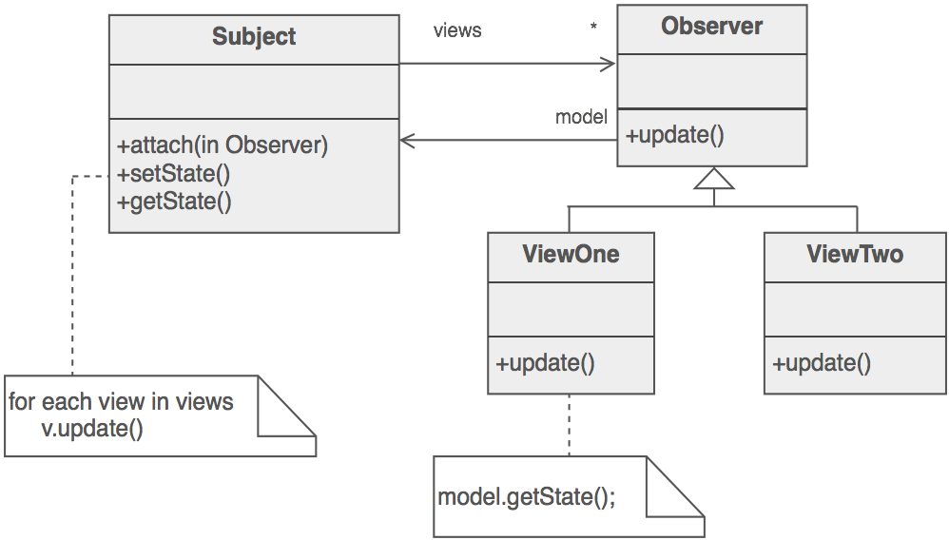

Instructies voor de game:
Met de pijltjestoetsen kan je het blauwe schild bewegen, de bedoeling is om alle pijltjes te blokkeren.
